Nasprejovat, upravit a jít!
Suchý šampon nové generace

Známe to všechny – potřebujeme, aby náš účes vypadal perfektně, ale zrovna nemáme na umytí vlasů dostatek času. Zvláště majitelky dlouhých vlasů totiž vědí, že cesta k čerstvě umytým vlasům je zdlouhavá a následné vysoušení zabere další cenné minuty. Jak během několika vteřin zařídit, aby byly vlasy tak svěží, jako by byly umyté? S pomocí nového Suchého šamponu ALCINA!
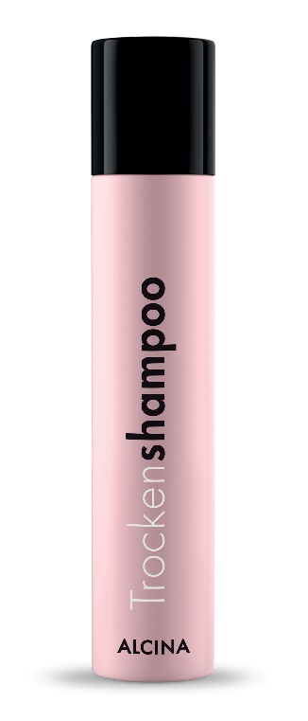
Novinka: Suchý šampon ALCINA
Suchý šampon ALCINA vlasy osvěží, vyživí, a přitom na nich nezanechává žádné viditelné stopy. Díky nové technologii a účinným látkám vlasy získávají příjemnou vůni, pevnost a pěstěný vzhled. Po nanesení se rychle vstřebává. Je lehký a vlasům dodává objem a strukturu, takže jsou připraveny na následnou úpravu, která dlouho vydrží. Snadno jej pak odstraníte vykartáčováním či umytím. Je bezbarvý a hodí se pro všechny typy, struktury i barvy vlasů.
Suchý šampon ALCINA odmašťuje vlasové kořínky pomocí obsaženého rýžového škrobu a tapioky. Zároveň přitom pěstí namáhané konečky vlasů a díky slunečnicovému oleji vyživuje i vlasovou pokožku.
Hlavní výhodou oproti běžnému mytí vlasů je, že suchý šampon můžete použít kdekoliv a kdykoliv během dne a celá úprava vám zabere daleko méně času. Zejména pro dlouhé vlasy může být navíc časté mytí příliš namáhavé, a tak je suchý šampon perfektní alternativou.
Použití: Dobře protřepejte. Nastříkejte na kořínky suchých vlasů ze vzdálenosti cca 15 cm. Nechte působit 1-2 minuty. Přípravek vmasírujte a poté vyčešte.
MPC: 350 Kč / 12,90 € (200 ml)

